**Memoria del proyecto**

Índice:

1. **Temática**
2. **Arquitectura**
3. **Esquema de clases**
4. **Ecuaciones físicas**
5. **Efectos**
6. **Manual de usuario**

**Temática**

El juego se desarrolla en un campo de futbol con aficionados

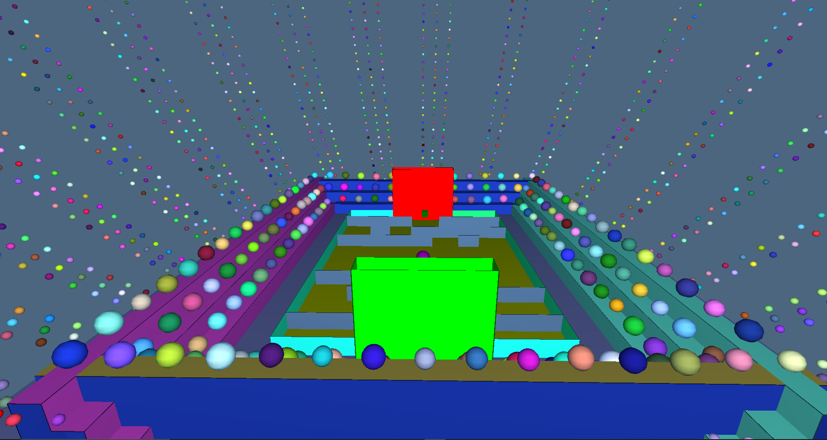A base de chuts a la letra T el jugados podrá meter gol en las dos porterías esquivando las paredes puestas en el campo

El ganador será el jugador con mas goles

**Arquitectura**

Formada por una clase que hereda de la clase escena, llamada football y que contiene varios métodos que se encargan de crear los distintos elementos de nuestro juego, así como de añadir las fuerzas correspondientes

**Esquema de Clases**

[https://lucid.app/lucidchart/4fdeb1d4-6cef-46ad-b20f-0d4c818b7749/edit?beaconFlowId=B57B0670FF257BB9&invitationId=inv_0e8f313b-a15d-4024-9ad9-97c21ccec8db&page=0_0#](https://lucid.app/lucidchart/4fdeb1d4-6cef-46ad-b20f-0d4c818b7749/edit?beaconFlowId=B57B0670FF257BB9&invitationId=inv_0e8f313b-a15d-4024-9ad9-97c21ccec8db&page=0_0)

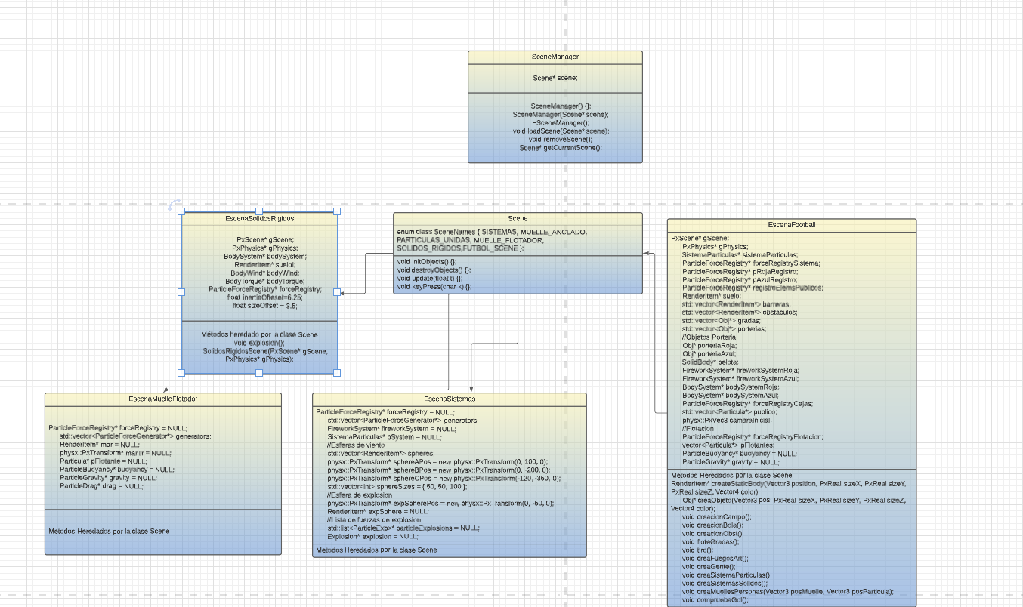

**Ecuaciones Físicas**

En la creación de personas he implementado el uso de la ecuación para conformar **muelles anclados**

**Ley de Hooke:**

Diferencia de X -> length – restLenght

**Valores:**

**Las partículas tienen un tamaño aleatorio entre 75 y 200, 20 unidades de masa**

**Ancho:** Posiciones del muelle como un vector para ajustarlo a la posición de cada persona

**K:** 300

**RestLength:** rand () % 10 + 45;

**Length**: **particle->getPosition().normalize()**

También esta implementado el uso de la fuerza de flotación siguiendo el **Principio de Arquímedes**

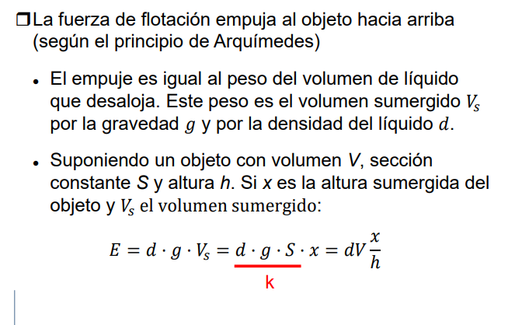

**Valores:**

**Las partículas tienen un tamaño de 100 unidades, 4 unidades de masa, gravedad**

**Densidad del líquido: 1000**

**Altura del Agua: 2**

**Volumen Partícula: 0.1**

Los espectadores también tienen un pequeño drag que se ha implementado siguiendo esta fórmula que conforma

**La fuerza del viento**:

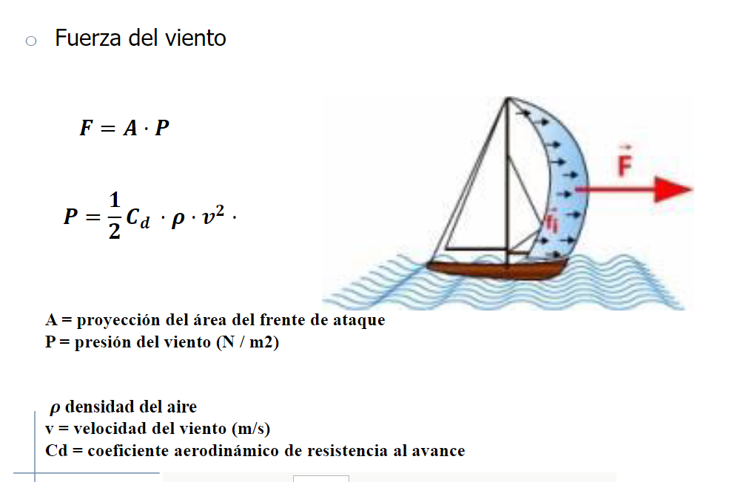

**Valores:**

**K1 / K2:** 0.01

**Coeficiente de Resistencia al avance:**particle->getVel().normalize()

**Efectos Incorporados**

Usamos un render item y una geometría Box para crear las gradas de abajo arriba del campo de futbol, junto con las porterías verde y roja

Los elementos del campo salvo las partículas cuadradas por encima de las porterías y la bola son objetos estáticos

Por otro lado, cada portería tiene un trigger para determinar si se ha marcado gol o no y que en consecuencia salga un fuego artificial desde la portería del equipo que ha marcado el gol a modo de celebración

Hay un sistema de partículas, para simular un coliseo

El público en las gradas son partículas con un muelle anclado para simular que salta

**Manual de usuario**

Teclas “A”, “W”, “S”, “D -> **movimiento de la cámara.**

Tecla T en la dirección en la que este mirando la cámara -> **Disparo a portería en función de la dirección en la que mira la cámara**